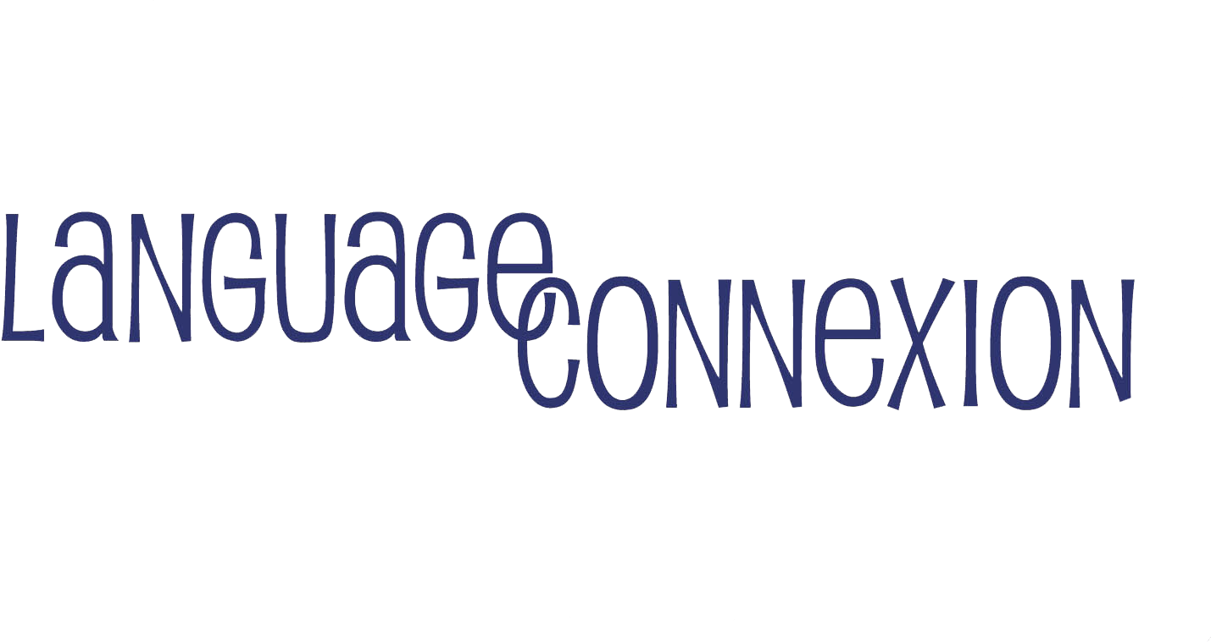
Atelier d’anglais extrascolaire « Storytelling » - Mater/CP

L’école de votre enfant, qui intègre déjà des cours d’anglais dans son programme scolaire, souhaite aller plus loin en proposant aux parents qui le désirent d’inscrire leur enfant à l’atelier d’anglais « Storytelling » hebdomadaire qui aura lieu en dehors du temps scolaire.
Pour cela, l’école a passé un partenariat avec Language Connexion, école spécialisée dans l’enseignement de l’anglais aux enfants. Animé par des professeurs anglophones, cet atelier aura lieu à raison de 1 séance de 45 minutes par semaine le midi, dès la rentrée prochaine. A la fois différent et complémentaire des cours d’anglais intégrés au programme scolaire, il laisse place au plaisir de la lecture d’histoires en langue anglaise. Les enfants, regroupés en petit nombre, apprennent l’anglais tout en se relaxant !

La pédagogie gagnante !
- Des lectures illustrées adaptées à l’âge et au niveau de votre enfant, associées à une activité ludique.

- Ateliers en petits groupes, axés sur la communication, l’écoute et la mise en situation des thèmes abordés.
- Des professeurs anglophones et pédagogues.
Les ateliers d’anglais innovants
Les enfants s’initient à l’anglais au travers d’histoires et de contes combinés à des activités de mise en pratique des thèmes abordés : chansons, sketches, jeux…
Ex. : la météo, les saisons, les aliments, les vêtements, la famille, les pirates, les animaux, les accessoires…
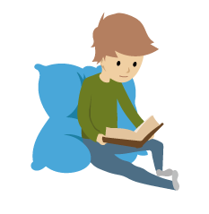
Le programme éducatif

- Eveil à la langue anglaise au travers de contes, chants, exercices langagiers
- Acquisition d’un bon accent anglais
- Mémorisation du vocabulaire et des expressions
- Découverte de la culture et de la littérature des pays anglophones.

Une formule complète adaptée à toutes les situations
Le secret de l’apprentissage d’une langue est de la pratiquer le plus régulièrement et le plus souvent possible. Language Connexion propose désormais une formule complète, avec de l’anglais à la maison, en complément des ateliers hebdomadaires à l’école. Ainsi, les enfants qui le souhaitent peuvent se connecter sur notre interface et suivre de courtes séances d’anglais à la maison, pour progresser encore davantage.
Et parce qu’il est important d’apprendre de chaque situation, Language Connexion a su rebondir suite à la crise sanitaire. En cas de fermeture des écoles pour diverses raisons (grèves, confinement…), tous les ateliers en présentiel seront remplacés, dans la mesure du possible, par des séances en visio conférence pour assurer la continuité intégrale des ateliers d’anglais pendant toute l’année.

Forfait & Modalités de paiement
Dans le cadre de la mise en place optionnelle des ateliers d’anglais après la classe, nous vous proposons un tarif forfaitaire de 219€ TTC par enfant, comprenant 28 séances d’une durée de 45 minutes, ainsi qu’un livre par élève et l’accès à l’interface et à l’anglais à la maison. Vous aurez la possibilité de régler en 1 fois par carte bancaire (prélèvement en novembre 2021) ou en 3 fois par chèque (encaissés en novembre, janvier et avril).

Pour vous inscrire :
ETAPE 1 : Pré-inscription sur notre site internet
(Cette pré-inscription par internet est obligatoire dans le cadre du règlement par carte bancaire et est très fortement recommandée pour les règlements par chèque, pour pouvoir vous donner accès à l’interface individualisée de votre enfant sur laquelle vous pourrez suivre sa progression tout au long de l’année)

- Accédez au formulaire en ligne https://bit.ly/languageconnexion-inscription ou via l’onglet Pré-inscription de notre site internet www.languageconnexion.com
- Saisissez le code selon la classe de votre enfant l’an prochain :
MS/GS : 637641068 GS/CP : 637642771

ETAPE 2 : Inscription et Paiement

- Choisissez votre moyen de paiement :
  - Option 1 : Par carte bancaire :
Paiement en 1 fois par carte bancaire (prélèvement en novembre 2021, libellé LANGUAGECONNEXION)
  - Option 2 : Par chèque à l’ordre de Language Connexion :
Paiement en 1 ou 3 fois (à l’ordre de Language Connexion, encaissés en novembre 2021, janvier et avril 2022) à envoyer à l’adresse suivante : LANGUAGE CONNEXION, 72 Victor Hugo, 92100 BOULOGNE-BILLANCOURT

Informations élève et famille – Ecole St Vincent de Paul – FONTENAY AUX ROSES
Veuillez écrire le plus lisiblement possible. Ce formulaire complété doit accompagner tout règlement par chèque (il complète le formulaire de pré-inscription en ligne qui donne accès à une interface personnalisée)

→ Créneau souhaité :

MS/GS :  Mardi 12h45-13h30 GS/CP :  Jeudi 12h45-13h30

Si malheureusement, le nombre d’inscrits n’était pas suffisant dans un groupe (moins de 8 élèves) pour que l’atelier ait lieu cette année, votre souhait d’inscription et de paiement seront annulés et vous en serez avertis.

→ L’élève :
NOM : Prénom :
Date de naissance : Classe en 2021/2022 :

→ Les parents (ou le responsable légal) :
NOM : Prénom :
Adresse :
Code postal : Ville :
Tél : E-mail : …………………………………………………………………………………
Date : Signature :

Merci de retourner ce bulletin dûment complété à Language Connexion d’ici le 5 juillet 2021.
Une question ? Contactez notre assistant relations familles au 01.41.13.49.51 du lundi au vendredi, de 9h à 17h

Il est expressément prévu que dans l’hypothèse où les ateliers en présentiel ne pourraient se tenir (notamment, mais non exclusivement, en cas d’interdiction de rassemblements et/ou de fermeture des établissements scolaires par décision des autorités), ces derniers seront réalisés via des moyens de visio-conférence ou toute autre modalité d’enseignement à distance. L’élève se verra donc offrir une continuité pédagogique en toute circonstance.
Le planning sera construit en fonction du nombre d’inscription, aussi, toute inscription est définitive et ne pourra donner lieu à un remboursement, même au prorata. Les prestations réalisées par LANGUAGE CONNEXION à distance sont les mêmes que celles réalisées en présentiel, et ont un coût identique.

